Мәктәп туры

РУС ТЕЛЕНДӘ БЕЛЕМ БИРҮ ОЕШМАЛАРЫНЫҢ
ТАТАР ТӨРКЕМНӘРЕНДӘ БЕЛЕМ АЛУЧЫ УКУЧЫЛАР ӨЧЕН
ТАТАР ӘДӘБИЯТЫННАН ОЛИМПИАДА БИРЕМНӘРЕ ҖАВАПЛАРЫ
(2023-2024 нче уку елы)
6 нчы сыйныф

1. Бишек җырлары турында исеңә төшер. Аларны кайчан һәм кемгә җырлыйлар? Бишек җырлары турында белгәннәреңне яз (5 балл)
Җавап: Бишек җырлары – баланы йоклаткан вакытта әнисе, әбисе, туганнары тарафыннан җырлана торган җырлар. Алар буыннан-буынга тапшырылып килә. Бишек җырларында баланың киләчәге күзаллана, төрле теләкләр әйтелә.

2. Рәсемне кара. Ул кайсы әсәргә ясалган? Әсәрнең исемен, авторын яз. Геройларын ата (5 балл)

Җавап: Фәнис Яруллин «Зәңгәр күлдә Ай коена». Геройлар: Ай, Айсылу, Бака, Чуртан

3. Каюм Насыйри әсәрен билгелә (1 балл)
а) «Яз башы»
ә) «Шыгырдавыклы башмаклар»
б) «Әбугалисина»
в) «Чыбыркы»

Җавап: б) «Әбугалисина»

4. Шигырьнең исемен, авторын яз. Шигырьне тулысы белән искә төшереп, анда бирелгән төп хис-тойгыны билгелә (5 балл)

Җирем иркен, илем киң,
Горур йөрергә мөмкин,
Имичә башны түбән...
Чөнки, кайда булсам да,
Матурлык минем белән.

Җавап: М. Әгъләмов «Матурлык минем белән». Төп хис – горурлану

5. Портретка игътибар ит. Биредә кем сурәтләнгән? Бу әдип турында өч фактны искә төшереп яз (6 балл)
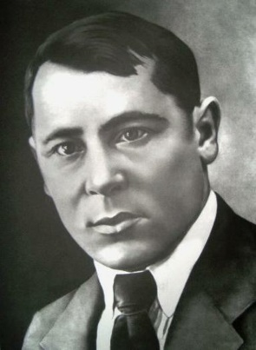

Җавап: Рәсемдә Муса Җәлил
1) Муса Җәлил 1906 нчы елның 15 февралендә Оренбург өлкәсе Шарлык районы Мостафа авылында туа.
2) “Хөсәения” мәдрәсәсендә укый.
3) Бөек Ватан сугышында чолганышта калып, әсирлеккә эләгә.
4) Әсирлектә “Моабит дәфтәрләре” дип исемләнгән шигырьләр циклын иҗат итә.
5) Муса Җәлил – Советлар Союзы Герое һ.б.

6. Яхшылык итсәң, яхшылык күрерсең, диләр. Бу дөресме? Бу турыда фикерләреңне яз, әдәбияттан мисаллар китерергә дә онытма (8 балл)

